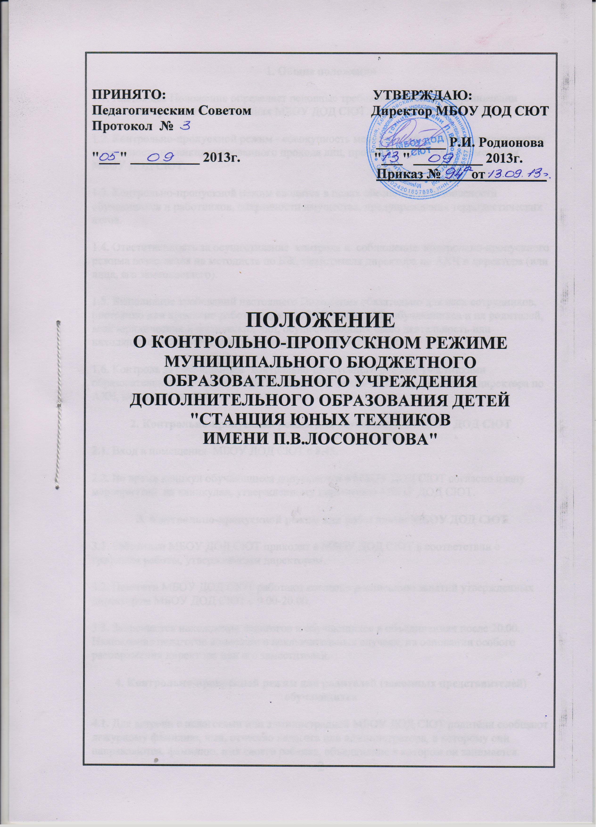
1. Общие положения
1.1. Настоящее Положение определяет основные требования и порядок организации пропускного режима в помещениях МБОУ ДОД СЮТ.
1.2. Контрольно-пропускной режим - совокупность мероприятий и правил, исключающих возможность несанкционированного прохода лиц, проноса имущества в помещения МБОУ ДОД СЮТ.
1.3. Контрольно-пропускной режим вводится в целях обеспечения безопасности обучающихся и работников, сохранности имущества, предупреждения террористических актов.
1.4. Ответственность за осуществление контроля и соблюдение контрольно-пропускного режима возлагается на методиста по БЖ, заместителя директора по АХЧ и директора (или лица, его замещающего).
1.5. Выполнение требований настоящего Положения обязательно для всех сотрудников, постоянно или временно работающих в МБОУ ДОД СЮТ, обучающихся и их родителей, всех юридических и физических лиц, осуществляющих свою деятельность или находящихся по другим причинам в зданиях МБОУ ДОД СЮТ.
1.6. Контроль за соблюдением контрольно-пропускного режима участниками образовательного процесса в МБОУ ДОД СЮТ возлагается на заместителя директора по АХЧ, методиста по БЖ.
2. Контрольно-пропускной режим для обучающихся МБОУ ДОД СЮТ
2.1. Вход в помещения МБОУ ДОД СЮТ с 8.45.

2.2. Во время каникул обучающиеся допускаются в МБОУ ДОД СЮТ согласно плану мероприятий на каникулах, утвержденному директором МБОУ ДОД СЮТ.
3. Контрольно-пропускной режим для работников МБОУ ДОД СЮТ
3.1. Работники МБОУ ДОД СЮТ приходят в МБОУ ДОД СЮТ в соответствии с графиком работы, утвержденным директором.
3.2. Педагоги МБОУ ДОД СЮТ работают согласно расписанию занятий утвержденных директором МБОУ ДОД СЮТ с 9.00-20.00.
3.3. Запрещается нахождение педагогов и обучающихся в объединениях после 20.00. Нахождение педагогов возможно в исключительных случаях, на основании особого распоряжения директора или его заместителей.
4. Контрольно-пропускной режим для родителей (законных представителей) обучающихся
4.1. Для встречи с педагогами или администрацией МБОУ ДОД СЮТ родители сообщают дежурному фамилию, имя, отчество педагога или администратора, к которому они направляются, фамилию, имя своего ребенка, объединение в котором он занимается.
4.2. Родителям не разрешается проходить с крупногабаритными предметами. Они оставляют их на вахте или разрешают их осмотреть.
4.3. Проход в МБОУ ДОД СЮТ родителей по личным вопросам к администрации СЮТ возможен по предварительной договоренности с самой администрацией, о чем дежурный должен быть проинформирован заранее.
4.4. В случае незапланированного прихода родителей, дежурный выясняет цель их прихода и пропускает только с разрешения администрации.
4.5. Родители, пришедшие встречать своих детей по окончании занятий, ожидают их на улице, или в приспособленном для ожидания месте.
5. Контрольно-пропускной режим для вышестоящих организаций,
проверяющих лиц и других посетителей МБОУ ДОД СЮТ

5.1.Лица, не связанные с образовательным процессом, посещающие МБОУ ДОД СЮТ по служебной необходимости, пропускаются при предъявлении документа, удостоверяющего личность, по согласованию с директором или лицом его заменяющим с записью в «Журнале учета посетителей».
5.2.Должностные лица, прибывшие в МБОУ ДОД СЮТ с проверкой, пропускаются при предъявлении документа, удостоверяющего личность, с уведомлением администрации МБОУ ДОД СЮТ, о чем делается запись в «Журнале учета проверок юридического лица, проводимых органами государственного контроля (надзора), органами муниципального контроля».
5.3. Группы лиц, посещающих МБОУ ДОД СЮТ для проведения и участия в массовых мероприятиях, семинарах, конференциях, смотрах и т.п., допускаются в здание МБОУ ДОД СЮТ при предъявлении документа, удостоверяющего личность по спискам посетителей, заверенных печатью и подписью директора МБОУ ДОД СЮТ.
5.4.В случае возникновения конфликтных ситуаций, связанных с допуском посетителей в здание МБОУ ДОД СЮТ, дежурный действует по указанию директора МБОУ ДОД СЮТ или его заместителя.
6. Мероприятия по обеспечению безопасного проведения образовательного процесса
6.1. Категорически запрещается курить в помещениях МБОУ ДОД СЮТ и на их территориях.
6.2. Запрещается загромождать территорию, основные и запасные выходы строительными и другими материалами, предметами, которые затрудняют эвакуацию людей, материальных ценностей и препятствуют ликвидации возгораний, а также способствуют закладке взрывных устройств.
6.3. Запрещается вносить в помещения МБОУ ДОД СЮТ горючие, легковоспламеняющиеся, а также токсичные вещества и радиоактивные материалы без письменного разрешения директора МБОУ ДОД СЮТ (или лица, его замещающего).
6.4. На территории и в помещениях МБОУ ДОД СЮТ запрещаются любые торговые операции.
6.5. Без личного разрешения директора запрещается внос в МБОУ ДОД СЮТ и вынос из МБОУ ДОД СЮТ станционного имущества.
6.6. Все работники, находящиеся на территории МБОУ ДОД СЮТ, при обнаружении возгорания, обнаружении подозрительных предметов, которые могут быть взрывными устройствами, или других нарушений обязаны немедленно сообщить о случившемся директору, заместителю директора или методисту по БЖ. Далее действовать согласно инструкции, утвержденной директором МБОУ ДОД СЮТ.

